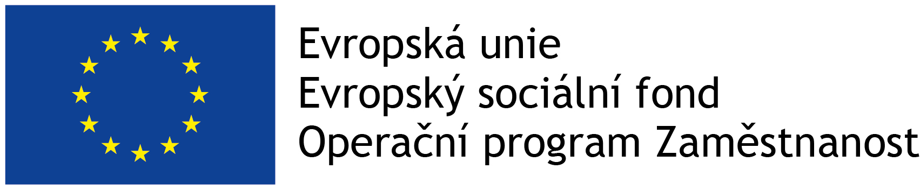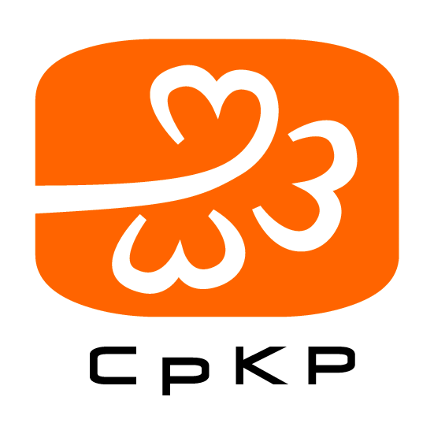

|  |
| --- |
| **Pokračování komunitního plánování sociálních služeb ORP Tábor**  registrační číslo: CZ.03.2.63/0.0/0.0/16_063/0006569  Projekt je financován z Evropského sociálního fondu prostřednictvím Operačního programu Zaměstnanost |

**POZVÁNKA**

**na jednání pracovní skupiny „Mladovožicko“**

v rámci komunitního plánování sociálních služeb ORP Tábor,

které se koná

**dne 16. října 2019 v 16.30 hod**

v zasedací místnosti Městského úřadu Mladá Vožice

**Program:**

1. Úvod
2. Zhodnocení naplnění aktivit AP 2019
3. Příprava Střednědobého plánu rozvoje SSL v ORP Tábor na roky 2020 – 2022
4. Katalog sociálních služeb
5. Ostatní, diskuse

Drobné občerstvení (i fotografování) na místě zajištěno.